< Java tesztelés

Netbeans
- Szerző: Sallai András
- Copyright © 2024, Sallai András
- Szerkesztve: 2024
- Licenc: CC BY-SA 4.0
- Web: https://szit.hu

Teszt készítés
- Tools > Create/Update Tests
Az előugró ablakban látjuk:
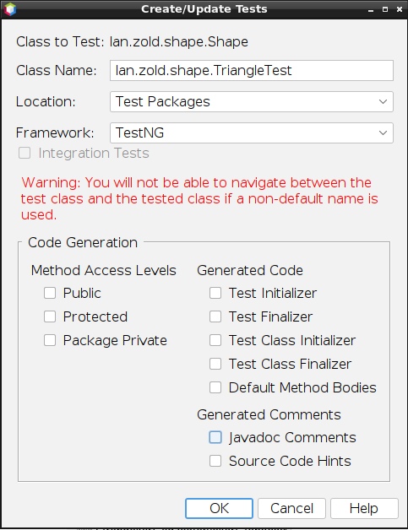
A teszt létrehozható a tesztelendő állományra kattintva is, majd Tools > Create/Update Tests

Teszt futtatása
- egérrel baloldalon a „Projects” fülön > jobb egér gomb
- Test

